Sorszám | Helyszín | Fotó | Hiányosság, megjegyzés, szükséges tárgyi eszköz
1. |  | 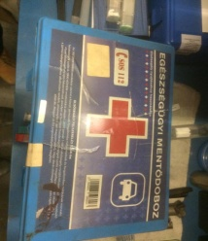  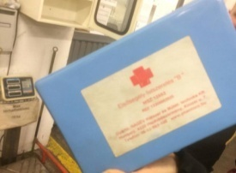 | 1db I. kategóriájú elsősegélydoboz
2. |  | 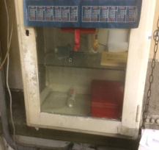  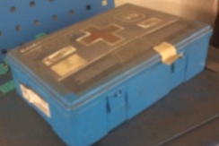 | 1db I. kategóriájú elsősegélydoboz és 1db utánvilágító elsősegélynyújtó hely piktogram
3. |  | 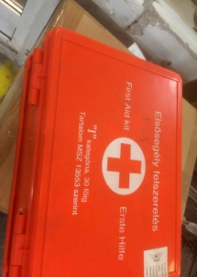 | 4db I. kategóriájú elsősegélydoboz  4db utánvilágító elsősegélynyújtó hely piktogram
4. |  |  | 4db hallásvédő használata kötelező piktogram
6 db I. kategóriájú elsősegélydoboz, 6 db utánvilágító elsősegélynyújtó hely piktogram és 4 db hallásvédő használata kötelező piktogram
5. |  | 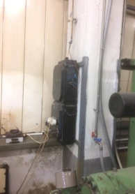 | 1db utánvilágító tűzvédelmi főkapcsoló piktogram
6. |  | 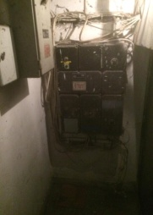 | 1db utánvilágító tűzvédelmi főkapcsoló piktogram
7. |  | 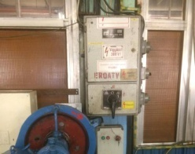  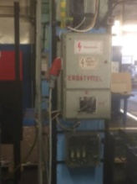 | 2db utánvilágító tűzvédelmi főkapcsoló piktogram
8. |  | 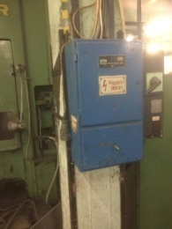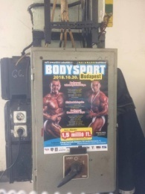 | 2db utánvilágító tűzvédelmi főkapcsoló piktogram
9. |  | 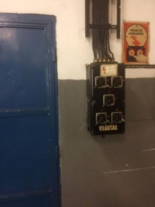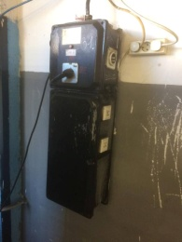 | 2db utánvilágító tűzvédelmi főkapcsoló piktogram
10. |  | 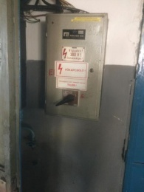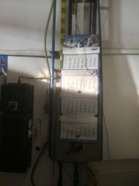 | 3db utánvilágító tűzvédelmi főkapcsoló piktogram
11. |  | 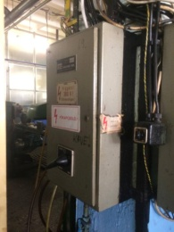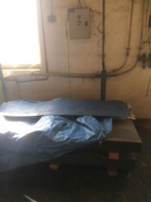 | 2db utánvilágító tűzvédelmi főkapcsoló piktogram
12. |  | 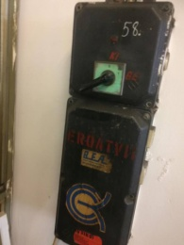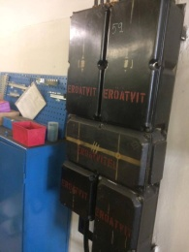 | 2db utánvilágító tűzvédelmi főkapcsoló piktogram
13. |  | 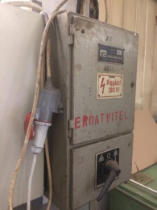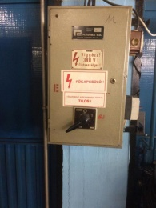 | 2db utánvilágító tűzvédelmi főkapcsoló piktogram
14. |  | 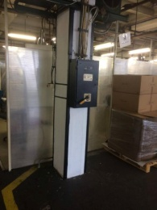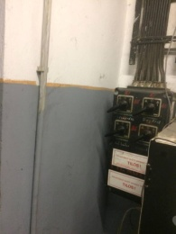 | 2db utánvilágító tűzvédelmi főkapcsoló piktogram
15. |  | 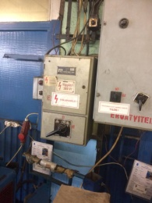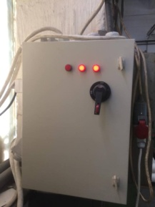 | 2db utánvilágító tűzvédelmi főkapcsoló piktogram
16. |  | 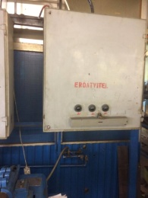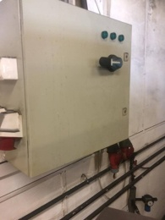 | 2db utánvilágító tűzvédelmi főkapcsoló piktogram
17. |  | 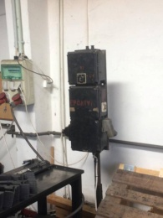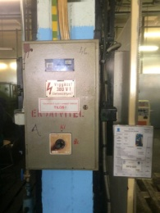 | 2db utánvilágító tűzvédelmi főkapcsoló piktogram
18. |  | 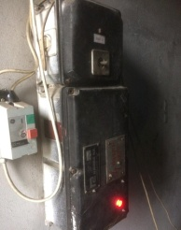  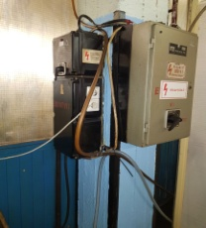 | 2db utánvilágító tűzvédelmi főkapcsoló piktogram
19. |  | 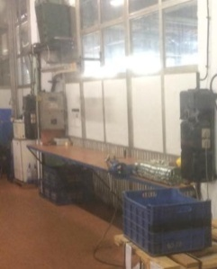  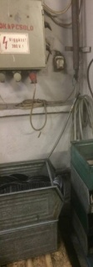 | 3db utánvilágító tűzvédelmi főkapcsoló piktogram
20. |  | 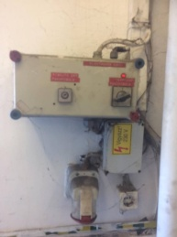  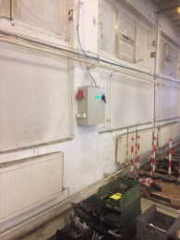 | 2db utánvilágító tűzvédelmi főkapcsoló piktogram
21. |  | 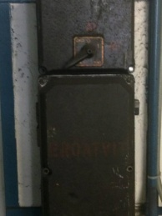  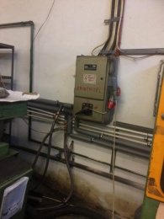 | 2db utánvilágító tűzvédelmi főkapcsoló piktogram
22. |  | 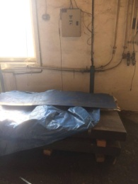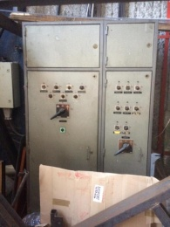 | 2db utánvilágító tűzvédelmi főkapcsoló piktogram
23. |  | 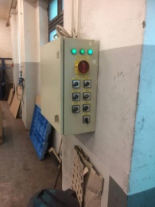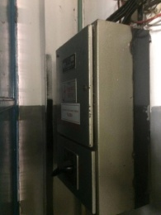 | 2db utánvilágító tűzvédelmi főkapcsoló piktogram
24. |  | 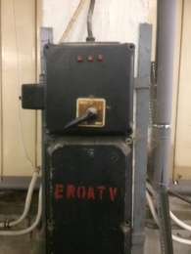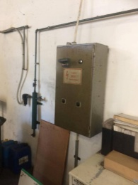 | 2db utánvilágító tűzvédelmi főkapcsoló piktogram
25. |  | 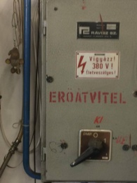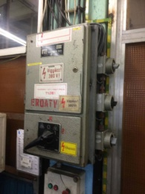 | 2db utánvilágító tűzvédelmi főkapcsoló piktogram
26. |  | 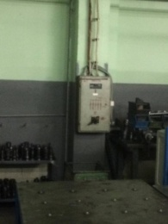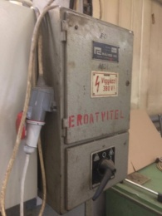 | 2db utánvilágító tűzvédelmi főkapcsoló piktogram
27. |  | 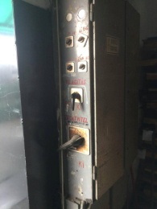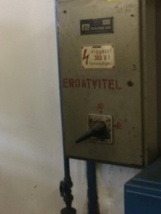 | 2db utánvilágító tűzvédelmi főkapcsoló piktogram
28. |  | 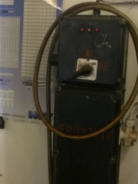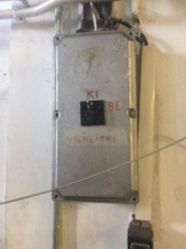 | 2db utánvilágító tűzvédelmi főkapcsoló piktogram
29. |  | 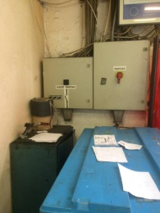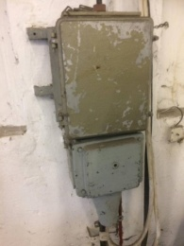 | 2db utánvilágító tűzvédelmi főkapcsoló piktogram
30. |  | 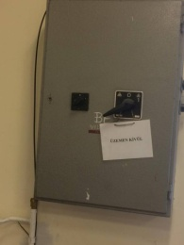 | 1db utánvilágító tűzvédelmi főkapcsoló piktogram
31. |  | 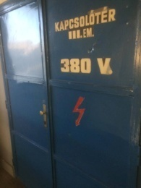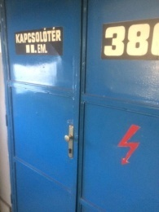 | 2db elektromos kapcsolótér villamossági piktogram
32. |  | 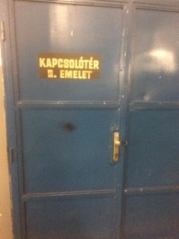 | 1db elektromos kapcsolótér villamossági piktogram
33. |  | 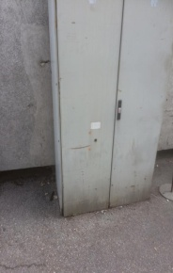 | 1db kapcsolószekrény piktogram
34. |  | 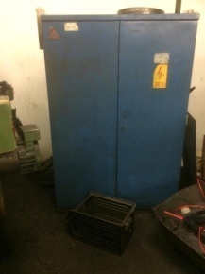 | 1db kapcsolószekrény piktogram
35. |  | 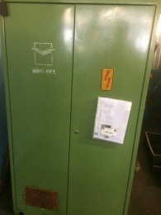 | 1db kapcsolószekrény piktogram
51 db utánvilágító tűzvédelmi főkapcsoló piktogram, 3 db elektromos kapcsolótér villamossági piktogram és 3 db kapcsolószekrény piktogram
36 |  | 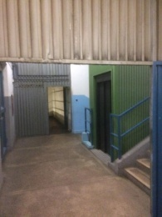 | 1db utánvilágító lefelé mutató menekülési útirányjelző piktogram
37. |  | 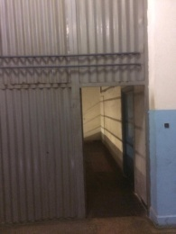 | 1db utánvilágító jobbra mutató menekülési útirányjelző piktogram
38. |  | 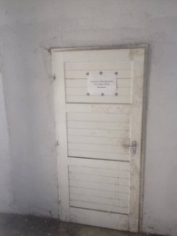 | 1db utánvilágító vészkijárat jelző piktogram
39. |  | 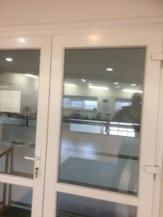 | 1db utánvilágító lefelé mutató menekülési útirányjelző piktogram
40. |  | 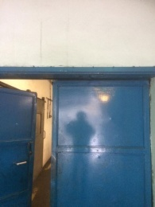 | 1db utánvilágító lefelé mutató menekülési útirányjelző piktogram
41. |  | 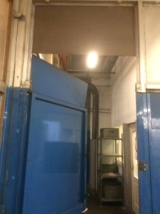 | 1db utánvilágító lefelé mutató menekülési útirányjelző piktogram
42 |  | 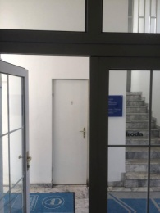 | 1db utánvilágító balra mutató és 1db utánvilágító jobbra mutató menekülési útirányjelző piktogram
43. |  | 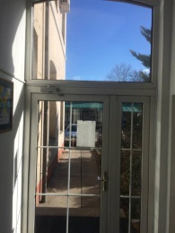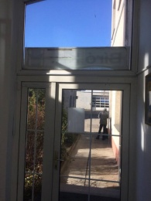 | 2db utánvilágító vészkijárat jelző piktogram
44. |  | 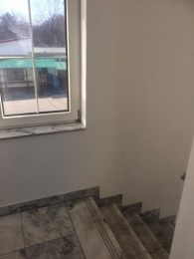 | 1db utánvilágító jobbra mutató menekülési útirányjelző piktogram
45. |  | 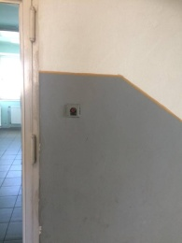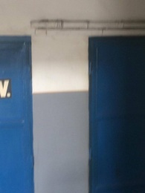 | 2db utánvilágító jobbra mutató menekülési útirányjelző piktogram
46. |  | 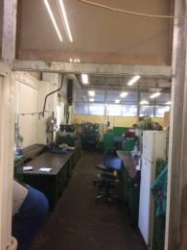 | 1db utánvilágító lefelé mutató menekülési útirányjelző piktogram
47. |  | 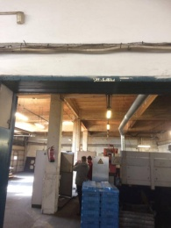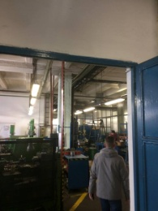 | 2db utánvilágító lefelé mutató menekülési útirányjelző piktogram
48. |  | 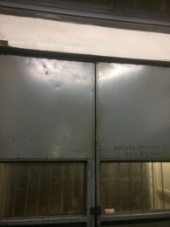 | 1db utánvilágító lefelé mutató vészkijáratot jelző piktogram
49. |  | 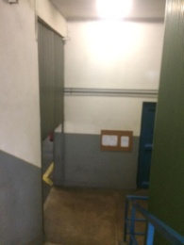 | 1db utánvilágító jobbra mutató menekülési útirányjelző piktogram
50. |  | 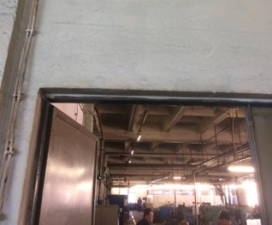 | 1db utánvilágító lefelé mutató vészkijáratot jelző piktogram
51. |  | 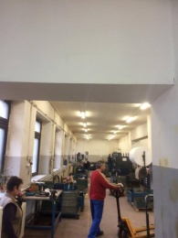 | 1db utánvilágító lefelé mutató vészkijáratot jelző piktogram
52. |  | 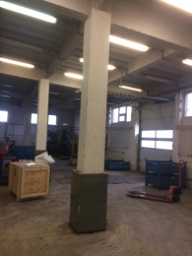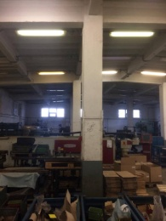 | 2db utánvilágító jobbra mutató vészkijáratot jelző piktogram
53. |  | 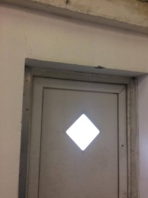 | 1db utánvilágító lefelé mutató vészkijáratot jelző piktogram
54. |  | 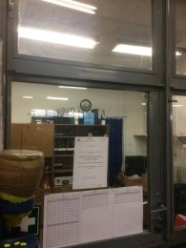 | 1db utánvilágító jobbra mutató vészkijáratot jelző piktogram
55. |  | 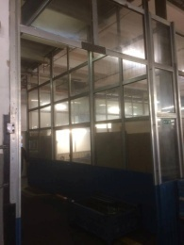 | 1db utánvilágító lefelé mutató menekülési útirányjelző piktogram
56. |  | 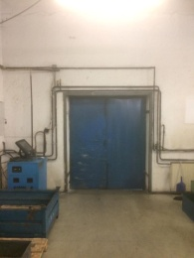 | 1db utánvilágító lefelé mutató menekülési útirányjelző piktogram
57. |  | 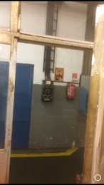 | 1db utánvilágító lefelé mutató menekülési útirányjelző piktogram
13 db utánvilágító lefelé mutató menekülési útirányjelző piktogram, 3 db utánvilágító vészkijárat jelző piktogram, 9 db utánvilágító jobbra mutató menekülési útirányjelző piktogram; 1 db utánvilágító balra mutató menekülési útirányjelző piktogram
58. |  | 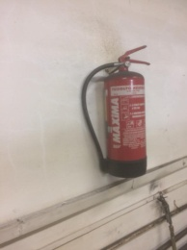  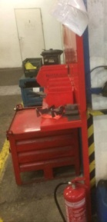 | 2db utánvilágító tűzoltó készülék piktogram
59. |  | 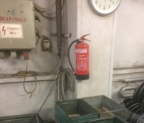  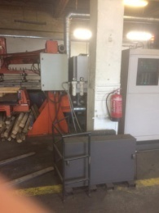 | 2db utánvilágító tűzoltó készülék piktogram
60. |  | 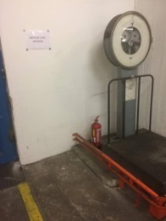 | 1db utánvilágító tűzoltó készülék piktogram
61. |  | 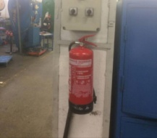  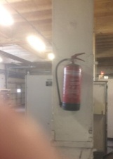 | 2db utánvilágító tűzoltó készülék piktogram
62 |  | 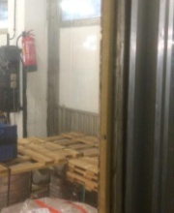  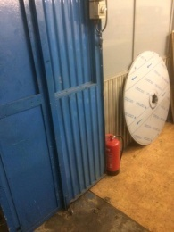 | 2db utánvilágító tűzoltó készülék piktogram
63. |  | 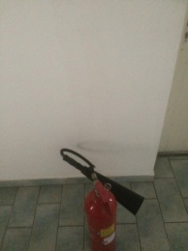  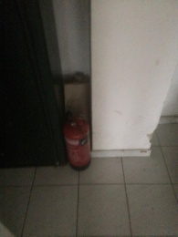 | 2db utánvilágító tűzoltó készülék piktogram
64. |  | 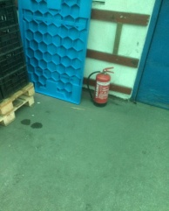  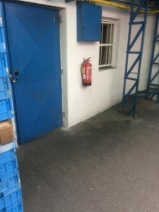 | 2db utánvilágító tűzoltó készülék piktogram
65. |  | 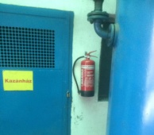 | 1db utánvilágító tűzoltó készülék piktogram
66. |  | 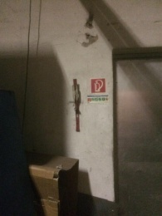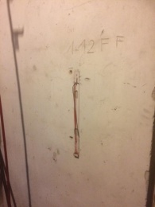 | 1db utánvilágító tűzoltó készülék piktogram és legalább 1 db 43A, 233B, és C oltási teljesítményű tűzoltó készülék az OTSZ szerint
67. |  | 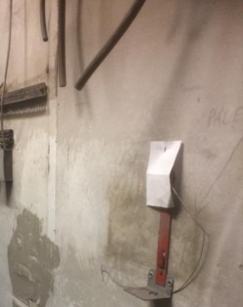 | 1db utánvilágító tűzoltó készülék piktogram és egy 8A 55B C tűzoltó készülék az OTSZ szerint
68. |  | 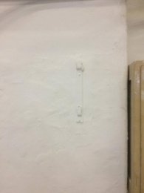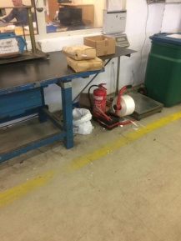 | 1db utánvilágító tűzoltó készülék piktogram
69. |  | 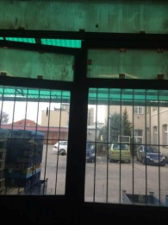 | 1db utánvilágító tűzoltó készülék piktogram és 1 db 43A, 233B, és C oltási teljesítményű tűzoltó készülék az OTSZ szerint; 1db vészkijáratjelző piktogram
18 db utánvilágító tűzoltó készülék piktogram, 2 db 43A, 233B és C oltási teljesítményű tűzoltó készülék, 2 db 8A 55B C tűzoltó készülék
70. |  | 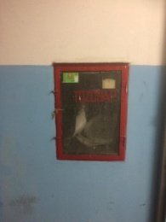 | 1db utánvilágító fali tűzcsap piktogram
71. |  | 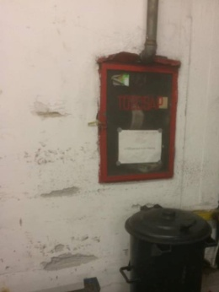 | 1db utánvilágító fali tűzcsap piktogram
72. |  | 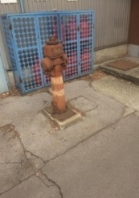 | 1db utánvilágító földfeletti tűzcsap piktogram; 1db dohányzás és nyílt láng használata tilos piktogram
73. |  | 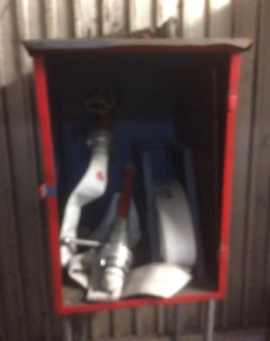 | 1db utánvilágító fali tűzcsap piktogram és az üvegajtó visszahelyezése
74. |  | 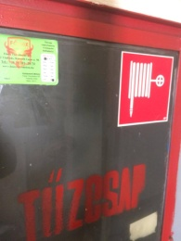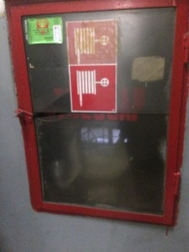 | 2db fali tűzcsap piktogram
75. |  | 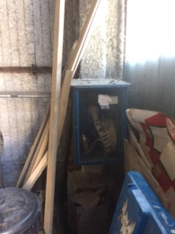 | 1db utánvilágító fali tűzcsap piktogram
76. |  | 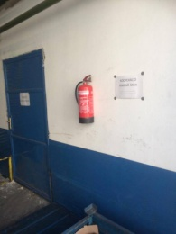 | 1db utánvilágító tűzoltó készülék piktogram
77. |  | 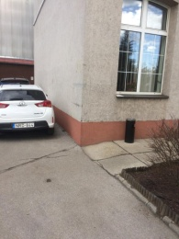 | 1db utánvilágító dohányzásra kijelölt hely piktogram
6 db utánvilágító fali tűzcsap piktogram, 1 db utánvilágító földfeletti tűzcsap piktogram, 1 db dohányzás és nyílt láng használata tilos piktogram; 1 db dohányzásra kijelölt piktogram; 18 db utánvilágító tűzoltókészülék tűzcsap piktogram

Piktogram és elsősegély láda összesítő
6 db utánvilágító fali tűzcsap piktogram
1 db utánvilágító földfeletti tűzcsap piktogram
1 db dohányzás és nyílt láng használata tilos piktogram
1 db dohányzásra kijelölt piktogram
18 db utánvilágító tűzoltókészülék tűzcsap piktogram
13 db utánvilágító lefelé mutató menekülési útirányjelző piktogram
3 db utánvilágító vészkijárat jelző piktogram
9 db utánvilágító jobbra mutató menekülési
1 db utánvilágító balra mutató menekülési útirányjelző piktogram
51 db utánvilágító tűzvédelmi főkapcsoló piktogram
3 db elektromos kapcsolótér villamossági piktogram
3 db kapcsolószekrény piktogram
6 db I. kategóriájú elsősegélydoboz
6 db utánvilágító elsősegélynyújtó hely piktogram
4 db hallásvédő használata kötelező piktogram

